苗栗縣 西湖鄉 104年度地籍圖重測區範圍圖

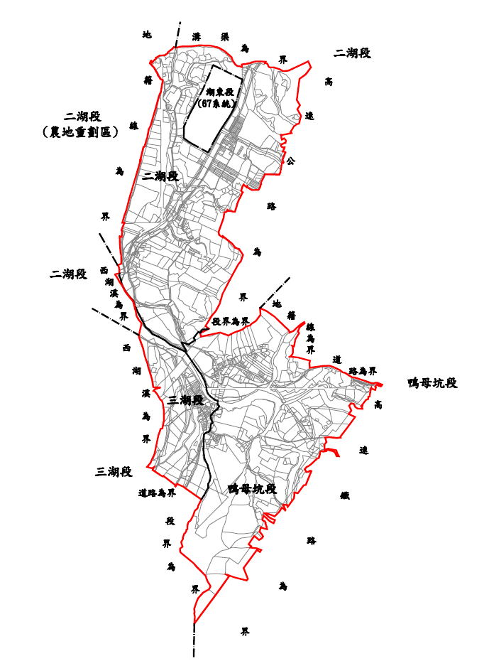

苗栗縣西湖鄉104年度地籍圖重測區（比例尺: 1/10000 ）
地 段 | 筆 數（筆） | 面 積（公頃） | 備註
二湖段 | 1041 | 56 | 縣辦
三湖段 | 301 | 17 | 縣辦
鴨母坑段 | 634 | 51 | 縣辦
合計 | 1976 | 124
圖例：
縣（市）界
鄉（鎮、市、區）界
段界
小段界
重測區範圍

＋ － ＋ － ＋ －

